HH-106恒功率晶闸管中频电源控制板
使用说明书
一、概述
HH-106控制板可应用于各种金属的熔炼、保温、烧结、透热、淬火、金属液净化以及晶体生长等各种晶闸管中频感应加热领域
随着中频设备配套系统的不断发展，装机容量逐渐增大，进线电压逐步提高，为满足大功率中频电源对控制系统的要求，本公司自主研发并推出HH-106型中频电源控制板。HH-106型中频电源控制板采用了高性能、高密度、超大规模专用芯片、双处理器协同控制。
二、特点
HH-106型中频电源控制板可应用于各种金属的熔炼、保温、烧结、透热、金属液净化以及晶体生长等各种感应加热领域并具有以下特点：
HH-106其核心部件采用高性能、高密度、大规模专用集成电路，使其电路除调节器外，其余均实现数字化。整流触发器部分不需要任何调整，具有可靠性高、脉冲对称度高、抗干扰能力强、反应速度快等特点。
HH-106整流脉冲输出为双宽脉，单脉宽度为40°双脉总宽度为100°，考虑到高压隔离和驱动要求不同，主板脉冲为信号输出外接扩展板或直放式驱动器方式。主控板脉冲信号能可靠的驱动以光耦、红外、光纤等隔离方式的耦合式脉冲或直放式脉冲（其外围驱动产品配套我公司都有相应产品）。
HH-106主控板和供电系统三相同步接入是有同步变压器（380V输出）再经过33K电阻降压后接入主控板，接入主控板的同步电压45V-52V为宜。
HH-106整流（KP）和逆变（KK）驱动输出具备光耦隔离、光纤隔离、红外隔离等多种接口，对应耦合式脉冲和直放式脉冲等方式。客户可根据需要选择。
HH-106逆变采用扫频式零压软启动方式，启动性能优于普通的零压软启动电路。并设有自动重复启动电路，可防止中频电源偶尔的启动失败，使启动成功率达到100%。
HH-106逆变脉冲输出为信号输出，需要外接扩展板或光电转换板，可以可靠的驱动以光耦、红外、光纤作为隔离的脉冲变压器。
HH-106频率跟踪电路采用的是平均值取样方案，提高了逆变的抗干扰能力。
HH-106逆变电路中还加有逆变角调节电路，可以自动调节负载阻抗的匹配，达到恒功率输出，可以制成“快速熔炼”的中频电源，达到节时、节电、提高网侧功率因数的目的。
HH-106具有积木式联机运行方式：先进的联机功能实现多台设备联机，以12脉为单元可实现24脉、48脉等联机，以弥补器件和电路的不足而获得更大功率输出。配合相应的供电电源及供电方式：可有效的去除因设备运行所产生的高次谐波。
HH-106可配套直放式脉冲触发方式，使用光纤隔离传输整流、逆变脉冲触发信号，抗干扰性极强、利用专用脉冲触发盒触发可控硅的导通。触发脉冲波形稳定可靠，更适用于可控硅多并多串和更高进线电压使用，可有效的保证器件导通的一直性和开通速度。
HH-106对保护输入接口电路进行了优化，避免了因误操作带来的事故，并强制在任何保护动作时，调功电位器必须手动规零位后才能操作下一步。
HH-106增加了一组快速保护接口（开关量），可以接入其它外部保护信号。
HH-106增加了逆变脉冲封锁保护开关，需要此功能可手动切换此开关。

- 产品名称： HH-106晶闸管中频电源控制板

1、外观图片 2、安装尺寸
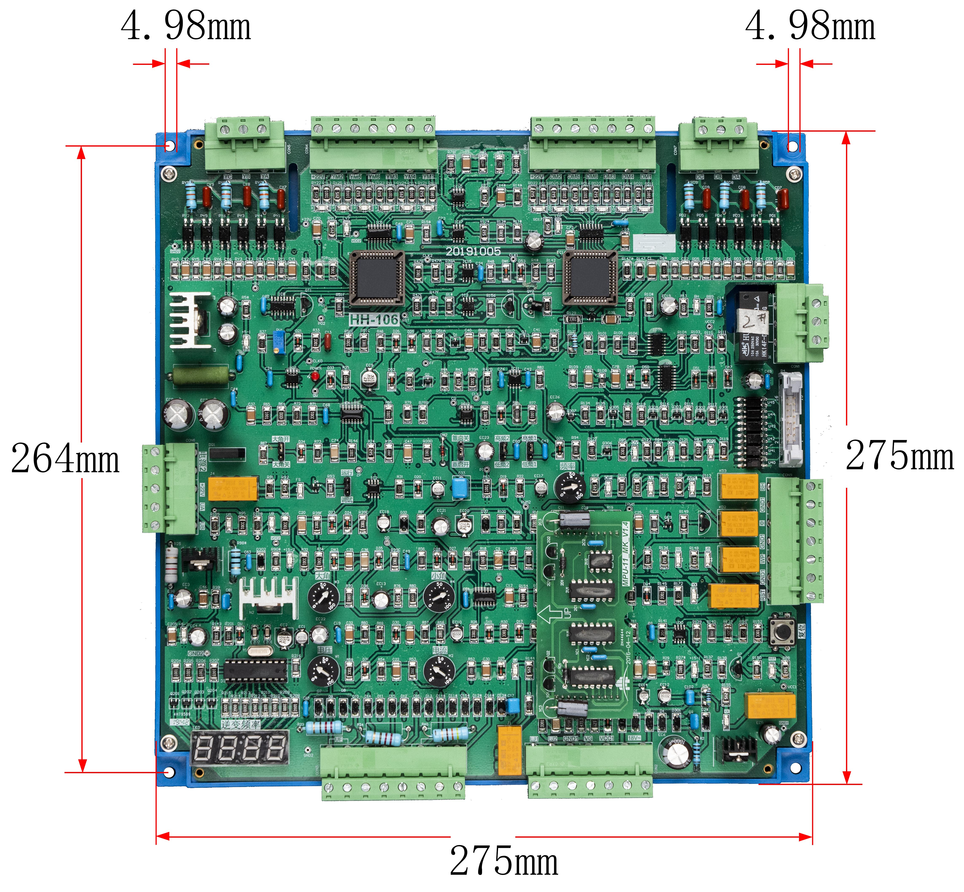
安装尺寸275*275mm

安装孔径R=5mm

安装高度H=30mm

四、适用装置参数：
槽路谐振频率：75HZ-2500HZ适用于各种晶闸管并联谐振中频电源。
应用设备功率：10KW-50000KW（联机使用）
供电方式：交流50HZ 六相十二脉控制
供电电压范围：100V-2000V (注意同步变压器的匹配）
主回路形式：并联谐振中频电源、整流串联可12脉之间联机。
主功率器件：晶闸管
五、正常使用条件
1、海拔不超过2000米。
2、环境温度不低于-25℃，不高于+50℃。
3、空气最大相对湿度不超过90%（20℃±5℃时）。
4、运行地点无导电及爆炸性尘埃，无腐蚀金属和破坏绝缘的气体或蒸汽。
5、无剧烈振动和冲击。
六、主要技术参数（以直放式脉冲为例说明）
1、主电路进线额定电压：100V~2000V（50HZ）
2、控制供电电源：单相AC17V/2A或DC24V/2A。
3、中频电压反馈信号：AC 12V-18V/15mA。
4、电流反馈信号：AC 12V/5mA三相输入。
5、整流触发脉冲移相范围：α=0~130°。
6、整流触发脉冲不对称度：小于1°。
7、整流触发脉冲信号宽度：双脉冲、单个脉冲40°总宽100°。
8、整流触发脉冲特性：触发脉冲峰值电压：≥42V
触发脉冲峰值电流：≥12A（和控制极内阻有关）
触发脉冲前沿陡度：≥8A/μS（可以调整）
（整流触发脉冲是外接的）
- 整流脉冲绝缘：
耦合式脉冲≥5000V
直放式脉冲>25000V
10、逆变频率：75HZ~2500HZ。
11、逆变触发脉冲信号宽度：逆变周期的1/16。
12、逆变触发脉冲特性：触发脉峰值电压：≥42V（和控制极内阻有关）
触发脉峰值电流：≥12A（可以调整）
触发脉冲前沿陡度：≥8A/μS
（逆变的触发脉冲变压器是外接的）
13、逆变脉冲绝缘
耦合式脉冲≥5000V
直放式脉冲>25000V

- HH-106控制板接线端子功能说明
功 能 | 端子号 | 接线说明
故障  输出 | CON1-1  CON1-2 | 外接报警输出
联机 | CON2-1  CON2-2  CON2-3 | 联机线 |  | 联机时将两块HH-106控制板的这3个端子对应联接起来
联机 | CON2-1  CON2-2  CON2-3 | 联机线 |  | 联机时将两块HH-106控制板的这3个端子对应联接起来
联机 | CON2-1  CON2-2  CON2-3 | GND1 |  | 联机时将两块HH-106控制板的这3个端子对应联接起来
给定 | CON2-3  CON2-4  CON2-5 | GND1 给定接地端  VG 给定：DC，0 — +15V  VCC1 DC，+15V
电源 | CON2-6  CON2-7 | AC 18V/2A DC24V/3A
电压反  馈信号 | CON3-1  CON3-2 | 中频电压反馈信号AC12V-18V
1#电流  反馈  信号 | CON3-3  CON3-4  CON3-5 | 1#电流反馈信号
1#整流脉冲  输出 | C0N4-1  CON4-2  CON4-3  CON4-4  CON4-5  CON4-6  CON4-7 | 1#整流脉冲信号：对应于1号可控硅控制极  1#整流脉冲信号：对应于4号可控硅控制极  1#整流脉冲信号：对应于3号可控硅控制极  1#整流脉冲信号：对应于6号可控硅控制极  1#整流脉冲信号：对应于5号可控硅控制极  1#整流脉冲信号：对应于2号可控硅控制极  1#整流脉冲信号公共端+22V
1#三相  同步  信号 | CON5-1  CON5-2  CON5-3 | YA | 任意两相间信号电压为45V ~ 52V较为合适且  要注意三相同步的对应
1#三相  同步  信号 | CON5-1  CON5-2  CON5-3 | YB
1#三相  同步  信号 | CON5-1  CON5-2  CON5-3 | YC
电源 | CON6-1  CON6-2 | AC 18V/2A DC24V/3A
逆变  脉冲  输出 | CON6-3  CON6-4  CON6-5 | +22V 逆变输出公共端  UA 逆变输出端  UB 逆变输出端
故障  输出 | CON1-1  CON1-3 | 常开接点AC 5A/220V，DC 10A/28V  常开接点的定触头，接电源N线
2#三相  同步  信号 | CON7-1  CON7-2  CON7-3 | DA | 任意两相间信号电压为45V ~ 55V较为合适且  要注意三相同步的对应
2#三相  同步  信号 | CON7-1  CON7-2  CON7-3 | DB
2#三相  同步  信号 | CON7-1  CON7-2  CON7-3 | DC
2#整流脉冲  输出 | C0N8-1  CON8-2  CON8-3  CON8-4  CON8-5  CON8-6  CON8-7 | 2#整流脉冲信号：对应于1号可控硅控制极  2#整流脉冲信号：对应于4号可控硅控制极  2#整流脉冲信号：对应于3号可控硅控制极  2#整流脉冲信号：对应于6号可控硅控制极  2#整流脉冲信号：对应于5号可控硅控制极  2#整流脉冲信号：对应于2号可控硅控制极  2#整流脉冲信号公共端+22V
复位  信号 | CON9-1  CON9-2 | RST悬空为运行状态，接地为停止运行和故障复位  GND2复位信号接地端
水压保护 | CON9-3 | 水压
水压保护 | CON9-4 | GND
空 | CON9-5
外接快速保护 | CON9-6 | 外部监测电路保护信号输入接口
外接快速保护 | CON9-7
2#电流  反馈  信号 | CON3-6  CON3=7  CON3-8 | 2#电流反馈信号
八、电位器
代号 | 标注 | 电位器工作状态
W1 | 电压整定 | 最大中频输出电压设定电位器；当有电压反馈时可设定最大中频输出电压，顺时针方向减小，最大调节范围约2倍。
W2 | 电流整定 | 最大输出电流设定电位器；当有电流反馈时可设定最大输出电流，顺时针方向减小，最大调节范围约2倍。
W3 | 大角度调整 | 最大逆变引前角设定电位器，顺时针方向为增大，最大调节范围约为40度至60度。
W4 | 小角度调整 | 最小逆变引前角设定电位器，顺时针方向为增大，最大调节范围约为20度至40度。
W6 | 频率整定 | 最大逆变频率设定电位器，顺时针方向为增大，最大调节范围约2倍。
RW1 | 时钟微调 | 当移相电压不在起始位置时调整此电位器（微调）
- 发光二极管、继电器功能
代 号 | 发光二极管亮时指示状态
FW | 复位，指示灯亮表示复位状态
RST | 待机，指示灯亮表示此时才能有效复位
LJ | 联机，指示灯亮表示此时处于联机状态
POWER | 控制板带电工作状态指示灯
OC | 过流，过电流故障
OV | 过压，中频过电压故障
LV | 欠压，控制板欠电压故障
OP1 | 缺相1，1#同步信号三相输入缺相故障
OP2 | 缺相2，2#同步信号三相输入缺相故障
WPL | 水压，水压低故障
KK | 允许调功
ST | 待机状态下允许复位
SD | 保护锁定状态
YX | 运行状态
JS | 保护解锁
FS | 逆变脉冲封锁状态
BH | 保护继电器动作
1#~6# | 1#整流桥6路整流脉冲指示
11#~16# | 2#整流桥6路整流脉冲指示
7#8# | 逆变脉冲指示灯
继电器功能
KD1 | 复位动作 | KD2 | 水压动作
KD3 | 快保动作 | J1 | 联机
J2 | 解锁控制 | J3 | 运行控制
J4 | 逆变封锁 | JD1 | 保护继电器
十、HH-106控制板各跳针跳帽使用说明
代号 | HH-106板跳针跳帽 工作状态
重复启动切换跳帽 | 重复起动开关：跳帽插在“重启开”时，重复启动功能打开；跳帽插在“重启关”时，重复起动功能关闭。正常运行为重启开状态。
角度切换跳帽 | 逆变角度开关：跳帽插在“大角关”时，关闭大角度；跳帽插在“大角开”时，打开大角度。正常运行为大角关状态。
频率粗调跳帽 | 它激频率调节开关：跳帽插在低频侧时，是低频；跳帽插在高频侧时，是高频；配合频率微调电位器W6调整到合适的值。
频率粗调跳帽 | 它激频率调节开关：跳帽插在低频侧时，是低频；跳帽插在高频侧时，是高频；配合频率微调电位器W6调整到合适的值。
运行调试调节跳帽 | 逆变脉冲封锁转换跳帽，需要此功能可手动切换此开关。

十一、注意事项
1、由于控制板上电需要约3秒延时。
（1）设备在开机机时一定要按照先开控制电后开主回路，停机时先停主回路再停控制回路的顺序。
（2）复位控制器件要用按钮式的严禁用开关式。
2、晶闸管装置在做绝缘耐压测试时，请取下控制板，否则可能造成控制板永久性损坏。
3、 内部电路及参数的更改，恕不另行通知。
4、如果在使用中造成控制板以外的零部件损坏，本公司概不负责。
5、 主芯片器件是一种CMOS器件，使用时应注意，器件的两个引脚之间严禁短路，否则将损坏芯片，为保护器件的安全，因此忌用万用表直接测量器件的引脚。
6、 当控制板接入主回路后，请注意安全用电。
十二、调试说明
以六相12脉、380V进线电压为例说明
- 检查并确保主回路接线无误、按控制板接线端子定义接线无误；
(注意主控板A、B、C和主电路A、B、C相位对应,和每路电流反馈信号线对应的端正接口)
2、整流部分的调试；
2.1调试需准备的工具
一台20M示波器，若示波器的电源是三芯插头时，注意“地线”千万不能接，示波器外壳对地需绝缘，仅使用一踪探头，示波器的X轴、Y轴均需较准，探头需在测试信号下补偿好。
若无高压示波器探头，应用电阻做一个分压器，以适应1200V以上电压的测量。
一个≤1000Ω、≥1000W的电阻性负载。
2.2整流部分的调试
为了调试的安全，调试前，应该使逆变桥不工作。例如：把平波电抗器的一端断开，再在整流桥直流侧接入一个≤1000Ω、≥1000W的电阻性负载。电路板上的电流调整微调电位器顺时针旋至最高端（调试过程发生短路时，可以提供过流保护）。主控板上的跳针重启开关跳帽插在“重启关”位置；用示波器做好测量整流桥输出直流电压波形的准备；把“给定”电位器逆时针旋至最小。
送上三相电，检查是否有缺相报警报示，若有，可以检查进线快速熔断器是否损坏。
把“给定”电位器顺时针旋大，直流电压波形应该几乎全放开（α≈0°），12个波头都全在，若中频电源为380V输入，此时的直流电压表应为指示在1026V左右。再把“给定”电位器逆时针旋至最小，直流电压波形几乎全关闭，此时的α角约为120度。输出直流波形在整个移相范围内应该是连续平滑的。
若在调试中，发现不出来12个整流波头，则应检查6只整流晶闸管的序号是否接对，晶闸管的门级线是否接反或短路。
在此过程调试中也检查了“给定”电位器是否接反，接反了则会出现直流电压几乎为最大，只有把“给定”电位器顺时针旋到头时，直流电压才会减小的现象。
在停电状态下，把逆变桥接入，使逆变触发脉冲投入，去掉整流桥直流侧的电阻性负载。把电路板上的电压调整微调电位器顺时针旋至最高端，（调试过程发生逆变过压时，可以提供过压保护）。主控板上跳针重启开关跳帽插在“重启开”位置，面板上的“给定”电位器逆时旋至最小。
上电数秒钟后，把面板上的“给定”电位器顺时针慢慢地旋大，这时逆变桥会出现两种工作状态，一种是逆变桥起振，另一种是逆变桥直通。此时需要的是逆变桥直通，若逆变桥为起振状态，可在停电的状态下，调节中频电压互感器的相位，即把中频电压互感器20V绕组的输出线对调一下，就不会起振了，在缓慢放大面板上“给定”电位器的操作中，应密切注意电流表的反应，若电流表的指示迅速增大，则应迅速把“给定”电位器逆时针旋下来，此时表明电流取样电路有问题，系统处于电流开环状态，应检查电流互感器是否接对，特别是5A：0.1A电流互感器的原、副边是否接反，0.1A绕组上的68Ω电阻是否接上，正常的表现是随着“给定”电位器的缓慢加大，电流表的指示也跟着增大，当停止旋转“给定”电位器时，电流表的指示能稳定的停在某一刻度上。
当出现直通现象时，把面板上的“给定”电位器顺时针旋大，使电流表的指示接近额定值的50%左右。用交流电压表分别测量主控板上标有“电流反馈”1号和2号的3个端子间的电压，3个电压应该是大致相等的，若相差太大，说明电流互感器的同名端接错，必须改对，否则会影响电流调节器的正常工作。
继续把面板上的“给定”电位器顺时针旋到头，电流表的指示应接近额定值，逆时针调节主控制板上的电流反馈微调电位器（电流调整微调电位器），使直流电流表指示到额定输出电流，完成了额定电流的整定。
这样整流桥的测试就基本完成，可以进行逆变桥的调试。
需要指出的是，当平波电抗器的直流电阻较小时，在直通状态下作额定电流的整定，会出现直流电流振荡的现象，可在直流回路里串一点电阻加以解决。另外，水冷装置在作此项调试时，必须通水冷却。
当调试场地的电源供不出装置的额定电流时，额定电流的整定，可放在现场满负荷运行时进行。但是，应先在小电流的状况下，判定一下电流取样回路的工作是否正常。
逆变部分的调试
3、频率表
HH-106主控板上带有频率计，此频率计实时显示控制板和槽路的频率。在主回路不启动时频率计显示的是控制板的频率(即：我们设定的频率)，当设备开启后频率计实时显示的是槽路频率。
4、起振逆变器
首先检查逆变晶闸管的门级线连接是否正确，逆变末级上的LED亮度是否正常，不亮则说明逆变末级的E和C接线端子接反了；再把HH-122主控板上逆变信号输出线 UA或UB对外的连线解掉，看熄灭的LED逆变末级是否处在逆变桥的对角线位置。
把主控板上的调整频率的跳帽插在合适位置再结合频率微调电位器得到所需频率，重启开关跳帽插在“重启开”，角度开关跳帽插在“大角关”位置，把面板上的“给定”电位器逆时针旋到底，调节控制板上的频率微调电位器，使最高它激频率高于槽路谐振频率的≥1.2倍，小角度和大角度微调电位器旋在中间位置。把面板上的“给定”电位器顺时针稍微旋大，这时它激频率开始从高往底扫描（从频率表中可以看出），逆变桥进入工作状态，开始起振，若不起振，表现为它激信号反复作扫频动作，可调节中频电压互感器的相位，即把中频电压互感器20V绕组的输出线对调一下。若把中频电压互感器20V绕组的输出线对调后，仍然起动不起来。此时应确认一下槽路的谐振频率是否正确，可以用电容/电感表测量一下电热电容器的电容量及感应器的电感量，计算出槽路的谐振频率，当槽路的谐振频率处在最高它激频率的0.6-0.9的范围内时，起动应该是很容易的。再者就是检查一下逆变晶闸管和其它地方是否有损坏等。
5、整定逆变引前角（小角度和大角度微调电位器）
逆变起振后，可做整定逆变引前角的工作，把角度开关跳帽插在“大角关”位置，用示波器观察电压互感器100V绕组的波形，调节主控板上小角度调节微调电位器，整定最小逆变换相引前角，使逆变换相引前角在22°左右，此时中频输出电压与直流电压的比为1.2左右（若换相重叠角较大，可适当增大逆变换相引前角），此步整定的是最小逆变引前角，一般期望它尽可能的小，当然，过小的逆变换相引前角会使逆变换相失败，表现为中频电压升高时，会出现重复起动。
再把角度开关跳帽插在“大角开”位置，调节主控板上大角度调节微调电位器，整定最大逆变换相引前角。根据不同的中频输出电压的要求，最大逆变换相引前角亦不同，如中频装置三相输入电压为380V，额定中频输出电压为750V时，则要求最大逆变换相引前角在42°左右，此时，中频输出电压与直流电压的比为1.5。一般期望它尽可能的大些，这在系统输入电压偏低时，仍可保证中频输出电压到额定值，当系统输入电压偏高时，由于有电压调节器的作用，中频输出仍然不会出现过电压。
此项调试工作应在50%额定中频输出电压下进行。注意，必须先调1.2倍关系，再调1.5倍关系，否则顺序反了，会出现互相牵扯的问题。有时由于电压表不准，给调试带来错误的结论，所以应以示波器测得的引前角为准。
调试中若出现逆变引前角过大的现象，应检查槽路谐振频率是否过低。
6、额定输出电压的整定（电压调整微调电位器）
在轻负荷的情况下整定额定输出电压，把主控板上的重启开关跳帽插在“重启关”，角度开关跳帽插在“大角关”位置，电压调整微调电位器顺时针旋至最大，把面板上的“给定”电位器顺针旋大，逆变桥工作。继续把面板上的“给定”电位器顺时针旋至最大，此时输出的中频电压接近额定值，逆时针调节电压调整微调电位器，使输出的中频电压达到额定值。
在这项调试中，可见到这样的现象，即直流电压升到最大值后，中频输出电压却还能继续随“给定”电位器的旋大而上升。
在整定额定输出电压时，应在直流电流低于额定电流的条件下进行，否则会由于电流限幅的作用，使中频输出电压调不上去。
至此，微调电位器全部调完，调试告结束。
十三、问题讨论
13.1过压保护
控制电路上已经把过压保护电平固定在额定输出电压的1.2倍上，当进行定额电压整定时，过压保护就自动整定好了。若觉得1.2倍不合适，可改变控制板上的R28电阻值，减小R28，过压保护电平增高；反之减小。
13.2过流保护
控制电路上已经把过流保护电平固定在额定直流电流的1.5倍上，当进行额定电流的整定时，过流保护就自动设定好。若觉得1.5倍不合适可改变控制板上的R27电阻值，增大R27，过流保护电平增高，反之减小。
13.3额定电流整定
当整流调试骤中没有进行额定电流整定的话，可在系统运行于重负荷下，逆时针调节控制板上的W1电流反馈微调电位器，使直流表达到额定值。这与一般的中频电源的电源整定是一样的。
13.4它激频率
一定要使它激频率高于槽路可能的最大谐振频率，否则，系统由于它激频率的“拽着”而不能正常运行。它激频率高于槽路可能的最大谐振频率1.2倍是合适的。
13.5恒功率输出
对熔炼负载来说，恒功率输出是很重要的，要想使恒功率的范围大，就要使逆变引前角从最小变到最大的范围尽可能的大，同时负载阻抗的匹配也很重要，即使不是熔炼负荷，这样做也有利于提高整流的功率因数。
十四、参数调整
1、小角度：可调整R50，原值 8.2K。如角度偏小可增大此阻值。推荐改到10K不大于12K。
2、大角度：可调整R44，原值 51K。如角度偏小可减小此阻值。推荐改到43K 且不小于36K。
3、中频电压限压值可调整R3，原值 560欧。如想要电压调高可改小此阻值。建议此阻值不能小于0.5K，由于此阻值过小容易引调节器部分工作不稳，调节失控 中频电压失控等现象，因此不建议用户修改此参数值。
4、主控板扫频频率范围调整可通过调整C26 C27。C26和C27分别是由频率调整跳针跳帽来控制。频率调整范围是由C26 C27和S4，S3和频率微调电位器W6来配合调整来达到我们所需要的值。一般从最小调到最大都是倍数关系。现推荐以下几种配值共参考：
（1）C26 C27配223时主控板频率调节范围是250HZ-1000HZ对应的槽路频率为150HZ-700HZ
（2）C26 C27配103时主控板频率调节范围是500HZ-2000HZ对应的槽路频率为500HZ-1200HZ
（3）C26 C27配472时主控板频率调节范围是1000HZ-4000HZ对应的槽路频率为1000HZ-2500HZ
5、限压 过压与限流 过流的比例调整
在HH-106板上过压的倍率电阻是R28，过流的倍率电阻是R27。产品设计中倍率系数约为8.4，所以我们用需要的倍率值乘8.4得到的值就是倍率电阻的值。比如需要1.2倍则8.4*1.2=10.08K 1.35倍则8.4*1.35 =11.34K 1.5倍则8.4*1. 5 =12.6K等。
十五、附表
1、HH-106耦合式脉冲对应外围器件示意图（进线电压<750V推荐使用）
2、HH-106直放式脉冲对应外围器件示意图（进线电压≥1000V,器件多并多串、对触发有要求的，环境干扰因数多的推荐使用）
3、HH-106耦合式脉冲主回路接线图（12脉、24脉）
4、HH-106直放式脉冲主回路接线图（12脉、24脉）
5、HH-106耦合式脉冲配置表
6、HH-106直放式式脉冲配置表

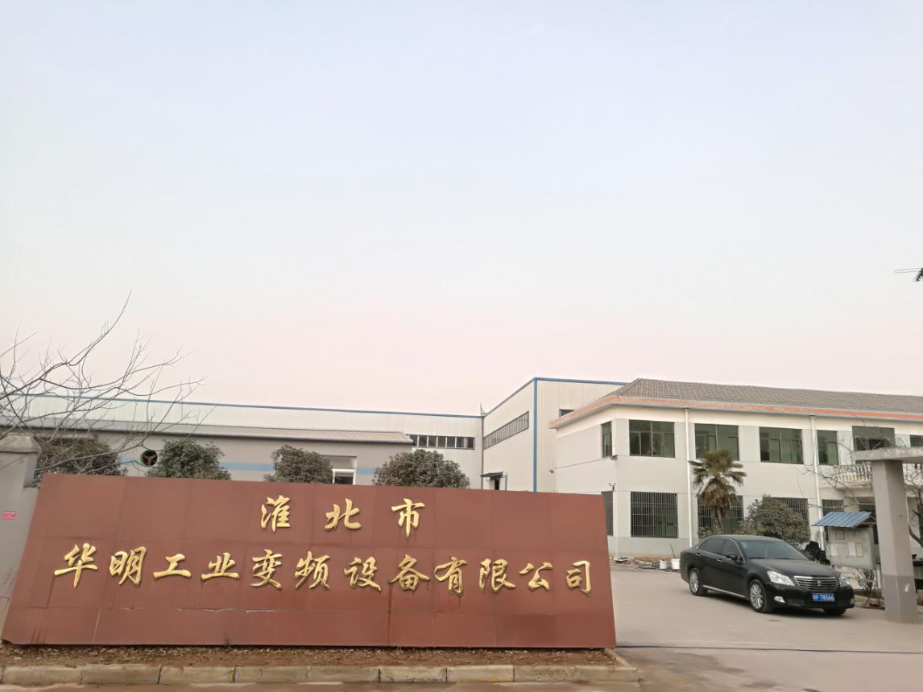
华明公众号 华明商标 厂区

